附件3
西郊宾馆交通路线图
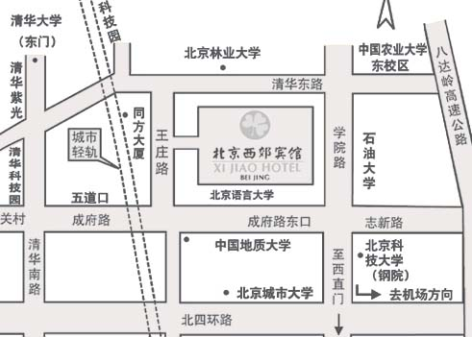
乘车路线：
机场—西郊宾馆：乘坐机场巴士到蓟门桥，转乘城铁13号线（大钟寺站）至五道口；
北京站—西郊宾馆：乘坐地铁至西直门，转乘城铁13号线至五道口。
北京西站—西郊宾馆：乘坐387路至明光桥北，换乘375路至城铁五道口；
西郊宾馆附近公交线路：963路（王庄路站），331路，726路，731路。

